 |  | S
 | 
  TG/29/8
  ORIGINAL: Inglés
  FECHA: 2019-10-29
UNIÓN INTERNACIONAL PARA LA PROTECCIÓN DE LAS OBTENCIONES VEGETALES
 | Ginebra
  ALSTROEMERIA
  Código UPOV: ALSTR
  Alstroemeria L.
  *
DIRECTRICES
PARA LA EJECUCIÓN DEL EXAMEN
DE LA DISTINCIÓN, LA HOMOGENEIDAD Y LA ESTABILIDAD

Nombres alternativos:*

Nombre botánico | Inglés | Francés | Alemán | Español
  Alstroemeria L.
  Alstroemeria, Herb Lily
  Alstroemère,
  Lis des Incas
  Inkalilie
  Alstromeria

La finalidad de estas directrices (“directrices de examen”) es elaborar los principios que figuran en la Introducción General (documento TG/1/3) y sus documentos TGP conexos, con objeto de que sirvan de orientación práctica y detallada para el examen armonizado de la distinción, homogeneidad y estabilidad (DHE) y en particular, para identificar los caracteres apropiados para el examen DHE y producir descripciones armonizadas de variedades.
DOCUMENTOS CONEXOS
Estas directrices de examen deberán leerse en conjunción con la Introducción General y sus documentos TGP conexos.

ÍNDICE | PÁGINA
1. | OBJETO DE ESTAS DIRECTRICES DE EXAMEN.............................................................................................. | 3
2. | MATERIAL NECESARIO....................................................................................................................................... | 3
3. | MÉTODO DE EXAMEN......................................................................................................................................... | 3
3.1 | Número De Ciclos De Cultivo.................................................................................................................... | 3
3.2 | Lugar De Ejecución De Los Ensayos........................................................................................................ | 3
3.3 | Condiciones Para Efectuar El Examen...................................................................................................... | 3
3.4 | Diseño De Los Ensayos............................................................................................................................. | 3
3.5 | Ensayos Adicionales.................................................................................................................................. | 3

4. | EVALUACIÓN DE LA DISTINCIÓN, LA HOMOGENEIDAD Y LA ESTABILIDAD................................................ | 4
4.1 | Distinción................................................................................................................................................... | 4
4.2 | Homogeneidad.......................................................................................................................................... | 5
4.3 | Estabilidad................................................................................................................................................. | 5

5. | MODO DE AGRUPAR LAS VARIEDADES Y ORGANIZACIÓN DE LOS ENSAYOS EN CULTIVO.................... | 5
6. | INTRODUCCIÓN A LA TABLA DE CARACTERES.............................................................................................. | 6
6.1 | Categorías De Caracteres......................................................................................................................... | 6
6.2 | Niveles De Expresión Y Notas Correspondientes..................................................................................... | 6
6.3 | Tipos De Expresión.................................................................................................................................... | 6
6.4 | Variedades Ejemplo................................................................................................................................... | 6
6.5 | Leyenda..................................................................................................................................................... | 7

7. | TABLE OF CHARACTERISTICS/TABLEAU DES CARACTÈRES/MERKMALSTABELLE/TABLA DE CARACTERES..................................................................................................................................................... | 8
8. | EXPLICACIONES DE LA TABLA DE CARACTERES.......................................................................................... | 18
8.1 | Explicaciones Relativas A Varios Caracteres............................................................................................ | 18
 | Explicaciones Relativas A Caracteres Individuales................................................................................... | 19
  8.2

9. | BIBLIOGRAFÍA...................................................................................................................................................... | 33
10. | CUESTIONARIO TÉCNICO.................................................................................................................................. | 34

1. | Objeto de estas directrices de examen
  Las presentes directrices de examen se aplican a todas las variedades de Alstroemeria L.

2. | Material necesario
2.1
  Las autoridades competentes deciden cuándo, dónde y en qué cantidad y calidad se deberá entregar el material vegetal necesario para la ejecución del examen de la variedad. Los solicitantes que presenten material procedente de un país distinto de aquel en el que se efectuará el examen, deberán asegurarse de que se han cumplido todas las formalidades aduaneras y fitosanitarias.
2.2
  El material se entregará en forma de plantas jóvenes.
2.3
  La cantidad mínima de material vegetal que ha de entregar el solicitante deberá ser de:
  8 plantas
2.4
  El material vegetal proporcionado deberá presentar una apariencia saludable y no carecer de vigor ni estar afectado por enfermedades o plagas importantes.
2.5
  El material vegetal deberá estar exento de todo tratamiento que afecte la expresión de los caracteres de la variedad, salvo autorización en contrario o solicitud expresa de las autoridades competentes. Si ha sido tratado, se deberá indicar en detalle el tratamiento aplicado.

3. | Método de examen
3.1 | Número de ciclos de cultivo
3.1.1 | La duración mínima de los ensayos deberá ser normalmente de un único ciclo de cultivo.
3.1.2 | Se podrá concluir el examen de una variedad cuando la autoridad competente pueda determinar con certeza su resultado.
3.2 | Lugar de ejecución de los ensayos
 | Normalmente los ensayos deberán efectuarse en un sólo lugar. En el documento TGP/9 “Examen de la distinción” se ofrece orientación respecto a los ensayos realizados en más de un lugar.
3.3 | Condiciones para efectuar el examen
 | Se deberán efectuar los ensayos en condiciones que aseguren un desarrollo satisfactorio para la expresión de los caracteres pertinentes de la variedad y para la ejecución del examen.
  3.3.1
 | Ya que la luz del día es variable, las valoraciones del color establecidas frente a una carta de colores deberán realizarse en una habitación apropiada utilizando luz artificial, o a mediodía en una habitación sin luz solar directa. La distribución espectral de la fuente luminosa que constituye la luz artificial deberá estar en conformidad con la Norma CIE de Luz Preferida D 6500 y debe ajustarse a los límites de tolerancia establecidos por la Norma Británica (British Standard) 950, Parte I. Estas valoraciones se deberán efectuar con la planta colocada sobre un fondo blanco. La carta de colores y la versión de la carta de colores utilizada deberán indicarse en la descripción de la variedad.
  3.3.2
3.4 | Diseño de los ensayos
  Cada ensayo deberá tener por finalidad la obtención de al menos 8 plantas.
3.5 | Ensayos adicionales
 | Se podrán efectuar ensayos adicionales para estudiar caracteres pertinentes.

4. | Evaluación de la distinción, la homogeneidad y la estabilidad
4.1 | Distinción
4.1.1 | Recomendaciones generales
 | Es de particular importancia para los usuarios de estas directrices de examen consultar la Introducción General antes de tomar decisiones relativas a la distinción. Sin embargo, a continuación se citan una serie de aspectos que han de tenerse en cuenta en las directrices de examen.
4.1.2 | Diferencias consistentes
 | Las diferencias observadas entre variedades pueden ser tan evidentes que no sea necesario más de un ciclo de cultivo. Asimismo, en algunas circunstancias, la influencia del medio ambiente no reviste la importancia suficiente como para requerir más de un único ciclo de cultivo con el fin de garantizar que las diferencias observadas entre variedades son suficientemente consistentes. Una manera de garantizar que una diferencia en un carácter, observada en un ensayo en cultivo, sea lo suficientemente consistente es examinar el carácter en al menos dos ciclos de cultivo independientes.
4.1.3 | Diferencias claras
 | Determinar si una diferencia entre dos variedades es clara depende de muchos factores y, para ello se tendría que considerar, en particular, el tipo de expresión del carácter que se esté examinando, es decir, si éste se expresa de manera cualitativa, cuantitativa o pseudocualitativa. Por consiguiente, es importante que los usuarios de estas directrices de examen estén familiarizados con las recomendaciones contenidas en la Introducción General antes de tomar decisiones relativas a la distinción.
4.1.4
  Número de plantas o partes de plantas que se ha de examinar
  Salvo indicación en contrario, a los efectos de la distinción, todas las observaciones de plantas individuales deberán efectuarse en 7 plantas o partes de cada una de las 7 plantas y cualquier otra observación se efectuará en todas las plantas del ensayo, sin tener en cuenta las plantas fuera de tipo.
4.1.5 | Método de observación
 | El método recomendado para observar los caracteres a los fines del examen de la distinción se indica en la tabla de caracteres mediante la siguiente clave (véase el documento TGP/9 “Examen de la distinción”, sección 4 “Observación de los caracteres”):
MG: medición única de un grupo de varias plantas o partes de plantas
MS: medición de varias plantas o partes de plantas individuales
VG: evaluación visual mediante una única observación de un grupo de varias plantas o partes de plantas
VS: evaluación visual mediante la observación de varias plantas o partes de plantas individuales

 | Tipo de observación visual (V) o medición (M)
 | La observación “visual” (V) es una observación basada en la opinión del experto. A los fines del presente documento, por observación “visual” se entienden las observaciones sensoriales de los expertos y, por lo tanto, también incluye el olfato, el gusto y el tacto. La observación visual comprende además las observaciones en las que el experto utiliza referencias (por ejemplo, diagramas, variedades ejemplo, comparación por pares) o gráficos no lineales (por ejemplo, cartas de colores). La medición (M) es una observación objetiva que se realiza frente a una escala lineal calibrada, por ejemplo, utilizando una regla, una báscula, un colorímetro, fechas, recuentos, etc.

Tipo de registro(s): un grupo de plantas (G) o plantas individuales (S)

  A los fines de la distinción, las observaciones pueden registrarse mediante una observación global de un grupo de plantas o partes de plantas (G) o mediante observaciones de varias plantas o partes de plantas individuales (S). En la mayoría de los casos, la observación del tipo “G” proporciona un único registro por variedad y no es posible ni necesario aplicar métodos estadísticos en un análisis planta por planta para la evaluación de la distinción.
 | Para los casos en que en la tabla de caracteres se indica más de un método de observación de los caracteres (p. ej. VG/MG), en la Sección 4.2 del documento TGP/9 se ofrece orientación sobre la elección de un método apropiado.
4.2 | Homogeneidad
4.2.1 | Es particularmente importante que los usuarios de estas directrices de examen consulten la Introducción General antes de tomar decisiones relativas a la homogeneidad. Sin embargo, a continuación se citan una serie de aspectos que han de tenerse en cuenta en las directrices de examen.
4.2.2
  Las presentes directrices de examen han sido desarrolladas para el examen de variedades de multiplicación vegetativa. En el caso de variedades con otros tipos de reproducción o multiplicación, deberán seguirse las recomendaciones que figuran en la Introducción General y en la sección 4.5 “Examen de la homogeneidad” del documento TGP/13 “Orientaciones para nuevos tipos y especies”.
4.2.3
  Para la evaluación de la homogeneidad de variedades de multiplicación vegetativa, deberá aplicarse una población estándar del 1% y una probabilidad de aceptación del 95%, como mínimo. En el caso de una muestra de 8 plantas, se permitirá una planta fuera de tipo.
4.3 | Estabilidad
4.3.1 | En la práctica no es frecuente que se conduzcan exámenes de la estabilidad que brinden resultados tan fiables como los obtenidos en el examen de la distinción y la homogeneidad. No obstante, la experiencia ha demostrado que en muchos tipos de variedades, cuando una variedad haya demostrado ser homogénea, también podrá considerarse estable.
4.3.2 | Cuando corresponda, o en caso de duda, la estabilidad podrá evaluarse adicionalmente, examinando un nuevo lote de plantas para asegurarse de que presenta los mismos caracteres que el material suministrado inicialmente.

5. | Modo de agrupar las variedades y organización de los ensayos en cultivo
5.1 | Los caracteres de agrupamiento contribuyen a seleccionar las variedades notoriamente conocidas que se han de cultivar en el ensayo con las variedades candidatas y a la manera en que estas variedades se dividen en grupos para facilitar la evaluación de la distinción.
5.2 | Los caracteres de agrupamiento son aquellos en los que los niveles de expresión documentados, aun cuando hayan sido registrados en distintos lugares, pueden utilizarse, individualmente o en combinación con otros caracteres similares: a) para seleccionar las variedades notoriamente conocidas que puedan ser excluidas del ensayo en cultivo utilizado para el examen de la distinción; y b) para organizar el ensayo en cultivo de manera tal que variedades similares queden agrupadas conjuntamente.
5.3 | Se ha acordado la utilidad de los siguientes caracteres de agrupamiento:
  (a)
  Planta: altura (caràcter 1)
  (b)
  Limbo: variegación (caràcter 9)
  (c)
  Flor: color principal (caràcter 13)

5.4 | En la Introducción General y en el documento TGP/9 “Examen de la distinción” se dan orientaciones sobre el uso de los caracteres de agrupamiento en el proceso de examen de la distinción.

6. | Introducción a la tabla de caracteres
6.1 | Categorías de caracteres
6.1.1 | Caracteres estándar de las directrices de examen
 | Los caracteres estándar de las directrices de examen son aquellos que han sido aprobados por la UPOV para el examen DHE y de los cuales los Miembros de la Unión pueden elegir los que convengan para determinadas circunstancias.
6.1.2 | Caracteres con asterisco
 | Los caracteres con asterisco (señalados con *) son los caracteres incluidos en las directrices de examen que son importantes para la armonización internacional de las descripciones de variedades y que deberán utilizarse siempre en el examen DHE e incluirse en la descripción de la variedad por todos los Miembros de la Unión, excepto cuando el nivel de expresión de un carácter precedente o las condiciones medioambientales de la región lo imposibiliten.
6.2 | Niveles de expresión y notas correspondientes
6.2.1 | Se atribuyen a cada carácter niveles de expresión con el fin de definir el carácter y armonizar las descripciones. A cada nivel de expresión corresponde una nota numérica para facilitar el registro de los datos y la elaboración y el intercambio de la descripción.
6.2.2 | En el caso de los caracteres cualitativos y pseudocualitativos (véase el Capítulo 6.3), todos los niveles pertinentes de expresión se presentan en el carácter. Sin embargo, en el caso de caracteres cuantitativos con cinco o más niveles puede utilizarse una escala abreviada para reducir al mínimo el tamaño de la tabla de caracteres. Por ejemplo, respecto de un carácter cuantitativo de nueve niveles de expresión, la presentación de los niveles de expresión en las directrices de examen puede abreviarse como sigue:
Nivel | Nota
pequeño | 3
mediano | 5
grande | 7

 | Ahora bien, cabe observar que los nueve niveles de expresión siguientes existen para describir las variedades y deberán utilizarse según proceda:
Nivel | Nota
muy pequeño | 1
muy pequeño a pequeño | 2
pequeño | 3
pequeño a mediano | 4
mediano | 5
mediano a grande | 6
grande | 7
grande a muy grande | 8
muy grande | 9

6.2.3 | Explicaciones más exhaustivas relativas a la presentación de los niveles de expresión y de las notas figuran en el documento TGP/7 “Elaboración de las directrices de examen.
6.3 | Tipos de expresión

 | En la Introducción General figura una explicación de los tipos de expresión de los caracteres (cualitativo, cuantitativo y pseudocualitativo).
6.4 | Variedades ejemplo
 | En caso necesario, se proporcionan variedades ejemplo con el fin de aclarar los niveles de expresión de un carácter.

6.5 | Leyenda
 |  | English |  | français |  | deutsch | español | Example Varieties  Exemples  Beispielssorten  Variedades ejemplo | Note/  Nota
  1
  2
  3
  4
  5
  6
  7
  Name of characteristics in English
  Nom du caractère en français
  Name des Merkmals auf Deutsch
  Nombre del carácter en español
  states of expression
  types d’expression
  Ausprägungsstufen
  tipos de expresión

1 | Número de carácter
2 | (*) | Carácter con asterisco | – véase el Capítulo 6.1.2
3 | Tipo de expresión
 | QL | Carácter cualitativo | – véase el Capítulo 6.3
 | QN | Carácter cuantitativo | – véase el Capítulo 6.3
 | PQ | Carácter pseudocualitativo | – véase el Capítulo 6.3
4 | Método de observación (y tipo de parcela, si aplicable)
 | MG, MS, VG, VS |  | – véase el Capítulo 4.1.5
5
  (+)
  Véanse las explicaciones de la tabla de caracteres en el Capítulo 8.2
6
  (a)-(e)
  Véanse las explicaciones de la tabla de caracteres en el Capítulo 8.1
7
  No aplicable

7. | Table of Characteristics/Tableau des caractères/Merkmalstabelle/Tabla de caracteres

 |  | English |  | français |  | deutsch | español | Example Varieties  Exemples  Beispielssorten  Variedades ejemplo | Note/  Nota
1. | (*) | QN | MG/MS/VG | (+) | (a)
  Plant: height
  Plante : hauteur
  Pflanze: Höhe
  Planta: altura
 |  | short |  | basse |  | niedrig | baja | Alsdun01, Tesnoram | 3
 |  | medium |  | moyenne |  | mittel | media | Konaribean, Tesrome | 5
 |  | tall |  | haute |  | hoch | alta | Konplatina, Zalsabri | 7
2. | (*) | QN | MG/MS/VG | (+) | (a)
  Stem: thickness
  Tige : épaisseur
  Stengel: Dicke
  Tallo: grosor
 |  | thin |  | fine |  | dünn | delgado | Alsdun01, Tesmoonli | 3
 |  | medium |  | moyenne |  | mittel | medio | Kongrenday, Zalsabri | 5
 |  | thick |  | épaisse |  | dick | grueso | Konplatina, Zalsatista | 7
3. |  | QN | VG |  | (a)
  Stem: anthocyanin coloration
  Tige : pigmentation anthocyanique
  Stengel: Anthocyanfärbung
  Tallo: pigmentación antociánica
 |  | absent or very weak |  | absente ou très faible |  | fehlend oder sehr gering | ausente o muy débil |  | 1
 |  | weak |  | faible |  | gering | débil |  | 3
 |  | medium |  | moyenne |  | mittel | media |  | 5
 |  | strong |  | forte |  | stark | fuerte |  | 7
4. |  | PQ | VG |  | (a)
  Stem: distribution of anthocyanin coloration
  Tige : répartition de la pigmentation anthocyanique
  Stengel: Verteilung der Anthocyanfärbung
  Tallo: distribución de la pigmentación antociánica
 |  | at base only |  | à la base uniquement |  | nur an der Basis | solo en la base | Konantarct | 1
 |  | basal half only |  | moitié basale uniquement |  | nur in basaler Hälfte | solo en la mitad inferior | Konalegria | 2
 |  | basal and apical part |  | partie basale et apicale |  | im basalen und apikalen Teil | en la zona inferior y apical | Zanalsron | 3
 |  | throughout |  | partout |  | überall | en la totalidad | Staqueen | 4
5. | (*) | QN | MG/MS/VG | (+) | (a), (b)
  Leaf: length
  Feuille : longueur
  Blatt: Länge
  Hoja: longitud
 |  | short |  | courte |  | kurz | corta | Konaribean, Zalsabri | 3
 |  | medium |  | moyenne |  | mittel | media | Alsdun01, Tesmars | 5
 |  | long |  | longue |  | lang | larga | Konplatina, Zanalsron | 7

 |  | English |  | français |  | deutsch | español | Example Varieties  Exemples  Beispielssorten  Variedades ejemplo | Note/  Nota
6. | (*) | QN | MG/MS/VG | (+) | (a), (b)
  Leaf: width
  Feuille : largeur
  Blatt: Breite
  Hoja: anchura
 |  | narrow |  | étroite |  | schmal | estrecha | Konplatina, Zanalsron | 3
 |  | medium |  | moyenne |  | mittel | media | Konaribean, Zalsabri | 5
 |  | broad |  | large |  | breit | ancha | Alsdun01, Tesnoram | 7
7. |  | QN | VG | (+) | (a), (b)
  Leaf blade: attitude
  Limbe : port
  Blattspreite: Haltung
  Limbo: porte
 |  | semi-erect |  | demi-dressé |  | halbaufrecht | semierecto |  | 3
 |  | horizontal |  | horizontal |  | waagerecht | horizontal |  | 5
 |  | semi-drooping |  | demi-retombant |  | halbüberhängend | semicolgante |  | 7
8. | (*) | QL | VG | (+) | (a), (b)
  Leaf blade: greyish colored longitudinal stripes
  Limbe : bandes longitudinales grisâtres
  Blattspreite: gräulich gefärbte Längsstreifen
  Limbo: estrías longitudinales de color grisáceo
 |  | absent |  | absentes |  | fehlend | ausentes |  | 1
 |  | present |  | présentes |  | vorhanden | presentes |  | 9
9. | (*) | QL | VG | (+) | (a), (b)
  Leaf blade: variegation
  Limbe : panachure
  Blattspreite: Panaschierung
  Limbo: variegación
 |  | absent |  | absente |  | fehlend | ausente |  | 1
 |  | present |  | présente |  | vorhanden | presente | Alsdun01 | 9
10. | (*) | QN | MG/MS/VG | (+) | (a)
  Umbel: length of rays
  Ombelle : longueur des rayons
  Dolde: Länge der Achsen
  Umbela: longitud de los radios
 |  | short |  | courte |  | kurz | corta | Alsdun01, Konaribean | 3
 |  | medium |  | moyenne |  | mittel | media | Konplatina, Tesmars | 5
 |  | long |  | longue |  | lang | larga | Konswitch | 7
11. | (*) | QN | MG/MS/VG |  | (a)
  Umbel: number of rays
  Ombelle : nombre de rayons
  Dolde: Anzahl Achsen
  Umbela: número de radios
 |  | few |  | faible |  | gering | bajo | Tesmoonli, Zapriliarange | 3
 |  | medium |  | moyen |  | mittel | medio | Konplatina, Zalsabri | 5
 |  | many |  | élevé |  | groß | alto | Alsdun01, Konaribean | 7

 |  | English |  | français |  | deutsch | español | Example Varieties  Exemples  Beispielssorten  Variedades ejemplo | Note/  Nota
12. | (*) | QN | MG/MS/VG | (+) | (a), (c)
  Flower: length of pedicel
  Fleur : longueur du pédicelle
  Blüte: Länge des Stiels
  Flor: longitud del pedicelo
 |  | short |  | courte |  | kurz | corta | Alsdun01, Zalsabri | 3
 |  | medium |  | moyenne |  | mittel | media | ESM T122, Konplatina | 5
 |  | long |  | longue |  | lang | larga | Tesmars, Tesnoram | 7

13. | (*) | PQ | VG |  | (a), (c), (d)
  Flower: main color
  Fleur : couleur principale
  Blüte: Hauptfarbe
  Flor: color principal
 |  | white |  | blanche |  | weiß | blanco | Konantarct, Tesmoonli | 1
 |  | yellow green |  | vert jaune |  | gelbgrün | verde amarillento | Kongrenday | 2
 |  | light yellow |  | jaune clair |  | hellgelb | amarillo claro | Gataran, Konwpearls | 3
 |  | medium yellow |  | jaune moyen |  | mittelgelb | amarillo medio | Konaribean | 4
 |  | orange |  | orange |  | orange | naranja | ESM T122, Staqueen | 5
 |  | light pink |  | rose clair |  | hellrosa | rosa claro | Tesnoram | 6
 |  | medium pink |  | rose moyen |  | mittelrosa | rosa medio | Zalsabri | 7
 |  | blue pink |  | bleu rose |  | blaurosa | rosa azulado | Konswitch | 8
 |  | orange red |  | rouge orangé |  | orangeroot | rojo anaranjado | Zalsance, Zapriliarange | 9
 |  | red |  | rouge |  | rot | rojo | Alsdun01 | 10
 |  | purple red |  | rouge pourpre |  | rotpurpurn | rojo púrpura | Konalegria, Tesrome | 11
 |  | light purple |  | pourpre clair |  | hellpurpurn | púrpura claro | Tesmars | 12
 |  | medium purple |  | pourpre moyen |  | mittelpurpurn | púrpura medio | Konplatina | 13
 |  | dark purple |  | pourpre foncé |  | dunkelpurpurn | púrpura oscuro | Zalsatista | 14
14. |  | QN | MG/MS/VG | (+) | (a), (c)
  Flower: length in frontal view
  Fleur : longueur en vue de face
  Blüte: Länge in Vorderansicht
  Flor: longitud en vista frontal
 |  | short |  | courte |  | kurz | corta | Konwpearls | 3
 |  | medium |  | moyenne |  | mittel | media | Alsdun01, Kongrenday | 5
 |  | long |  | longue |  | lang | larga | Gataran, Zalsatista | 7
15. |  | QN | MG/MS/VG | (+) | (a), (c)
  Flower: width in frontal view
  Fleur : largeur en vue de face
  Blüte: Breite in Vorderansicht
  Flor: anchura en vista frontal
 |  | narrow |  | étroite |  | schmal | estrecha | Konwpearls | 3
 |  | medium |  | moyenne |  | mittel | media | Tesmoonli, Zalsabri | 5
 |  | broad |  | large |  | breit | ancha | Gataran, Zalsatista | 7

 |  | English |  | français |  | deutsch | español | Example Varieties  Exemples  Beispielssorten  Variedades ejemplo | Note/  Nota
16. |  | QN | MG/MS/VG | (+) | (a), (c)
  Flower: ratio length/width in frontal view
  Fleur : rapport longueur/largeur en vue de face
  Blüte: Verhältnis Länge/Breite in Vorderansicht
  Flor: relación longitud/anchura en vista frontal
 |  | low |  | bas |  | klein | baja | Tespale | 3
 |  | medium |  | moyen |  | mittel | media | Gataran, Tesrome | 5
 |  | high |  | élevé |  | groß | alta | Konswitch | 7
17. |  | QN | MG/MS/VG | (+) | (a), (c)
  Flower: length in side view
  Fleur : longueur en vue de profil
  Blüte: Länge in Seitenansicht
  Flor: longitud en vista lateral
 |  | short |  | courte |  | kurz | corta |  | 3
 |  | medium |  | moyenne |  | mittel | media |  | 5
 |  | long |  | longue |  | lang | larga |  | 7
18. | (*) | PQ | VG | (+) | (a), (c)
  Outer tepal: shape of blade
  Tépale externe : forme du limbe
  Äußeres Perigonblatt: Form der Spreite
  Tépalo externo: forma del limbo
 |  | circular |  | circulaire |  | kreisförmig | circular |  | 1
 |  | broad elliptic |  | elliptique large |  | breit elliptisch | elíptica ancha | Konwpearls | 2
 |  | medium elliptic |  | elliptique moyen |  | mittel elliptisch | elíptica media | Zalsance | 3
 |  | broad obovate |  | obovale large |  | breit verkehrt eiförmig | oboval ancha | Alsdun01, Zalsatista | 4
 |  | medium obovate |  | obovale moyen |  | mittel verkehrt eiförmig | oboval media | Kongrenday | 5
19. |  | QN | VG | (+) | (a), (c)
  Outer tepal: emargination
  Tépale externe : échancrure
  Äußeres Perigonblatt: Kerbung
  Tépalo externo: emarginación
 |  | shallow |  | peu profonde |  | flach | poco profunda | Alsdun01, Konplatina | 3
 |  | medium |  | moyenne |  | mittel | media | Konswitch, Tesmoonli | 5
 |  | deep |  | profonde |  | tief | profunda | Tesrome, Zalsabri | 7
20. | (*) | PQ | VG |  | (a), (c), (d)
  Outer tepal: main color of outer side
  Tépale externe : couleur principale de la face externe
  Äußeres Perigonblatt: Hauptfarbe der Außenseite
  Tépalo externo: color principal del lado exterior
 |  | RHS Colour Chart (indicate reference number) |  | Code RHS des couleurs (indiquer le numéro de référence) |  | RHS-Farbkarte (Nummer angeben) | Carta de colores RHS (indicar número de referencia)

 |  | English |  | français |  | deutsch | español | Example Varieties  Exemples  Beispielssorten  Variedades ejemplo | Note/  Nota
21. | (*) | QN | VG | (+) | (a), (c)
  Outer tepal: green area of outer side
  Tépale externe : surface verte sur la face externe
  Äußeres Perigonblatt: grüne Fläche der Außenseite
  Tépalo externo: zona verde del lado exterior
 |  | absent or very small |  | nulle ou très petite |  | fehlend oder sehr klein | ausente o muy pequeña | Alsdun01, ESM T122 | 1
 |  | small |  | petite |  | klein | pequeña | Tesmoonli, Zalsabri | 2
 |  | medium |  | moyenne |  | mittel | media | Tesmars, Zalsanebli | 3
 |  | large |  | grande |  | groß | grande | Gataran | 4
 |  | very large |  | très grande |  | sehr groß | muy grande |  | 5
22. | (*) | PQ | VG |  | (a), (c), (d)
  Outer tepal: main color of central zone of inner side
  Tépale externe : couleur principale de la zone centrale de la face interne
  Äußeres Perigonblatt: Hauptfarbe der mittleren Zone der Innenseite
  Tépalo externo: color principal de la zona central del lado interior
 |  | RHS Colour Chart (indicate reference number) |  | Code RHS des couleurs (indiquer le numéro de référence) |  | RHS-Farbkarte (Nummer angeben) | Carta de colores RHS (indicar número de referencia)
23. | (*) | PQ | VG |  | (a), (c), (d)
  Outer tepal: main color of top zone of inner side (green area excluded)
  Tépale externe : couleur principale de la zone supérieure de la face interne (surface verte exclue)
  Äußeres Perigonblatt: Hauptfarbe der oberen Zone der Innenseite (grün Fläche ausgeschlossen)
  Tépalo externo: color principal de la zona superior del lado interior (excluida la zona verde)
 |  | RHS Colour Chart (indicate reference number) |  | Code RHS des couleurs (indiquer le numéro de référence) |  | RHS-Farbkarte (Nummer angeben) | Carta de colores RHS (indicar número de referencia)
24. | (*) | PQ | VG |  | (a), (c), (d)
  Outer tepal: main color of lateral zone of inner side
  Tépale externe : couleur principale de la zone latérale de la face interne
  Äußeres Perigonblatt: Hauptfarbe der seitlichen Zone der Innenseite
  Tépalo externo: color principal de la zona lateral del lado interior
 |  | RHS Colour Chart (indicate reference number) |  | Code RHS des couleurs (indiquer le numéro de référence) |  | RHS-Farbkarte (Nummer angeben) | Carta de colores RHS (indicar número de referencia)
25. | (*) | PQ | VG |  | (a), (c), (d)
  Outer tepal: main color of basal zone of inner side
  Tépale externe : couleur principale de la zone basale de la face interne
  Äußeres Perigonblatt: Hauptfarbe der basalen Zone der Innenseite
  Tépalo externo: color principal de la zona inferior del lado interior
 |  | RHS Colour Chart (indicate reference number) |  | Code RHS des couleurs (indiquer le numéro de référence) |  | RHS-Farbkarte (Nummer angeben) | Carta de colores RHS (indicar número de referencia)

 |  | English |  | français |  | deutsch | español | Example Varieties  Exemples  Beispielssorten  Variedades ejemplo | Note/  Nota
26. | (*) | QN | VG | (+) | (a), (c)
  Outer tepal: small stripes on marginal part of lateral zone of inner side
  Tépale externe : petites stries sur la partie marginale de la zone latérale de la face interne
  Äußeres Perigonblatt: kleine Streifen am Rand der seitlichen Zone der Innenseite
  Tépalo externo: estrías pequeñas en la parte marginal de la zona lateral del lado interior
 |  | absent or very few |  | aucune ou très peu |  | fehlend oder sehr wenige | ausentes o muy pocas | Alsdun01, Konplatina | 1
 |  | few |  | peu |  | wenige | pocas | Kongrenday | 3
 |  | medium |  | moyennement nombreuses |  | mittel | medias | Zalsatista | 5
 |  | many |  | nombreuses |  | viele | abundantes |  | 7
27. | (*) | QN | VG | (+) | (a), (c)
  Outer tepal: large stripes on inner side (marginal zone excluded)
  Tépale externe : larges stries sur la face interne (zone marginale exclue)
  Äußeres Perigonblatt: große Streifen an der Innenseite (Randzone ausgeschlossen)
  Tépalo externo: estrías anchas en el lado interior (excluida la zona marginal)
 |  | absent or very few |  | aucune ou très peu |  | fehlend oder sehr wenige | ausentes o muy pocas | Alsdun01, Konplatina | 1
 |  | few |  | peu |  | wenige | pocas | ESM T122 | 2
 |  | medium |  | moyennement nombreuses |  | mittel | medias |  | 3
 |  | many |  | nombreuses |  | viele | abundantes |  | 4
 |  | very many |  | très nombreuses |  | sehr viele | muy abundantes |  | 5
28. | (*) | PQ | VG | (+) | (a), (c)
  Inner lateral tepal: shape
  Tépale interne latéral : forme
  Inneres seitliches Perigonblatt: Form
  Tépalo lateral interno: forma
 |  | medium elliptic |  | elliptique moyen |  | mittel elliptisch | elíptica media | Tespolar, Zalsabri | 1
 |  | narrow elliptic |  | elliptique étroit |  | schmal elliptisch | elíptica estrecha | Kongrenday | 2
 |  | medium obovate |  | obovale moyen |  | mittel verkehrt eiförmig | oboval media | Zapriliarange | 3
 |  | narrow obovate |  | obovale étroit |  | schmal verkehrt eiförmig | oboval estrecha | Konwpearls | 4
29. | (*) | PQ | VG |  | (a), (c), (d), (e)
  Inner lateral tepal: main color of central zone
  Tépal interne latéral : couleur principale de la zone centrale
  Inneres seitliches Perigonblatt: Hauptfarbe der mittleren Zone
  Tépalo lateral interno: color principal de la zona central
 |  | RHS Colour Chart (indicate reference number) |  | Code RHS des couleurs (indiquer le numéro de référence) |  | RHS-Farbkarte (Nummer angeben) | Carta de colores RHS (indicar número de referencia)

 |  | English |  | français |  | deutsch | español | Example Varieties  Exemples  Beispielssorten  Variedades ejemplo | Note/  Nota
30. | (*) | PQ | VG |  | (a), (c), (d) , (e)
  Inner lateral tepal: main color of apical zone
  Tépale interne latéral : couleur principale de la zone apicale
  Inneres seitliches Perigonblatt: Hauptfarbe der apikalen Zone
  Tépalo lateral interno: color principal de la zona apical
 |  | RHS Colour Chart (indicate reference number) |  | Code RHS des couleurs (indiquer le numéro de référence) |  | RHS-Farbkarte (Nummer angeben) | Carta de colores RHS (indicar número de referencia)

31. | (*) | PQ | VG |  | (a), (c), (d), (e)
  Inner lateral tepal: main color of basal zone
  Tépale interne latéral : couleur principale de la zone basale
  Inneres seitliches Perigonblatt: Hauptfarbe der basalen Zone
  Tépalo lateral interno: color principal de la zona inferior
 |  | RHS Colour Chart (indicate reference number) |  | Code RHS des couleurs (indiquer le numéro de référence) |  | RHS-Farbkarte (Nummer angeben) | Carta de colores RHS (indicar número de referencia)
32. | (*) | QN | MG/VG | (+) | (a), (c), (e)
  Inner lateral tepal: number of stripes
  Tépale interne latéral : nombre de stries
  Inneres seitliches Perigonblatt: Anzahl Streifen
  Tépalo lateral interno: número de estrías
 |  | absent or very few |  | nul ou très faible |  | fehlend oder sehr gering | ausente o muy bajo | Tesmars | 1
 |  | few |  | faible |  | gering | bajo | Alsdun01 | 3
 |  | medium |  | moyen |  | mittel | medio | Konplatina, Zalsabri | 5
 |  | many |  | élevé |  | groß | alto | ESM T122, Gataran | 7
 |  | very many |  | très élevé |  | sehr groß | muy alto | Zalsatista | 9
33. | (*) | QN | VG | (+) | (a), (c), (e)
  Inner lateral tepal: area of striped zone
  Tépale interne latéral : surface occupée par la zone striée
  Inneres seitliches Perigonblatt: Fläche der gestreiften Zone
  Tépalo lateral interno: superficie de la zona estriada
 |  | small |  | petite |  | klein | pequeña | Tesmars | 3
 |  | medium |  | moyenne |  | mittel | media | Alsdun01, Zalsabri | 5
 |  | large |  | grande |  | groß | grande | Konplatina | 7
34. | (*) | QN | MG/MS/VG | (+) | (a), (c), (e)
  Inner lateral tepal: length of stripes
  Tépale interne latéral : longueur des stries
  Inneres seitliches Perigonblatt: Länge der Streifen
  Tépalo lateral interno: longitud de las estrías
 |  | very short |  | très courte |  | sehr kurz | muy corta |  | 1
 |  | short |  | courte |  | kurz | corta | Alsdun01, Tesmars | 3
 |  | medium |  | moyenne |  | mittel | media | Konaribean, Konplatina | 5
 |  | long |  | longue |  | lang | larga | Tesnoram, Zapriliarange | 7
 |  | very long |  | très longue |  | sehr lang | muy larga |  | 9

 |  | English |  | français |  | deutsch | español | Example Varieties  Exemples  Beispielssorten  Variedades ejemplo | Note/  Nota
35. | (*) | QN | MG/VG | (+) | (a), (c), (e)
  Inner lateral tepal: width of stripes
  Tépale interne latéral : largeur des stries
  Inneres seitliches Perigonblatt: Breite der Streifen
  Tépalo lateral interno: anchura de las estrías
 |  | very narrow |  | très étroite |  | sehr schmal | muy estrecha |  | 1
 |  | narrow |  | étroite |  | schmal | estrecha | Alsdun01, Konaribean | 3
 |  | medium |  | moyenne |  | mittel | media | Konplatina, Tesmoonli | 5
 |  | broad |  | large |  | breit | ancha | Konantarct, Zalsatista | 7
 |  | very broad |  | très large |  | sehr breit | muy ancha |  | 9
36. | (*) | PQ | VG |  | (a), (c), (d), (e)
  Inner median tepal: main color
  Tépale interne médian : couleur principale
  Inneres mittleres Perigonblatt: Hauptfarbe
  Tépalo medio interno: color principal
 |  | RHS Colour Chart (indicate reference number) |  | Code RHS des couleurs (indiquer le numéro de référence) |  | RHS-Farbkarte (Nummer angeben) | Carta de colores RHS (indicar número de referencia)
37. | (*) | PQ | VG |  | (a), (c), (d), (e)
  Inner median tepal: secondary color
  Tépale interne médian : couleur secondaire
  Inneres mittleres Perigonblatt: Sekundärfarbe
  Tépalo medio interno: color secundario
 |  | RHS Colour Chart (indicate reference number) |  | Code RHS des couleurs (indiquer le numéro de référence) |  | RHS-Farbkarte (Nummer angeben) | Carta de colores RHS (indicar número de referencia)
38. | (*) | QN | MG/VG |  | (a), (c), (e)
  Inner median tepal: number of stripes
  Tépale interne médian : nombre de stries
  Inneres mittleres Perigonblatt: Anzahl Streifen
  Tépalo medio interno: número de estrías
 |  | absent or very few |  | nul ou très faible |  | fehlend oder sehr gering | ausentes o muy bajo | Alsdun01, Tesmars | 1
 |  | few |  | faible |  | gering | bajo | Tesrome, Zalsabri | 3
 |  | medium |  | moyen |  | mittel | medio | ESM T122, Zanalsron | 5
 |  | many |  | élevé |  | groß | alto | Zalsatista | 7

 |  | English |  | français |  | deutsch | español | Example Varieties  Exemples  Beispielssorten  Variedades ejemplo | Note/  Nota
39. | (*) | PQ | VG | (+) | (a), (c)
  Anther: color
  Anthère : couleur
  Anthere: Farbe
  Antera: color
 |  | greenish |  | verdâtre |  | grünlich | verdoso | Konplatina, Tesmoonli | 1
 |  | yellowish |  | jaunâtre |  | gelblich | amarillento | Zalsabri | 2
 |  | orange |  | orange |  | orange | naranja | Alsdun01, Konaribean | 3
 |  | purplish |  | violacée |  | purpurn | purpúreo | Tespolar, Zalsanebli | 4
 |  | blue |  | bleue |  | blau | azul | Gataran, Konswitch | 5
 |  | brownish |  | brunâtre |  | bräunlich | pardusco |  | 6
 |  | medium grey |  | gris moyen |  | mittelgrau | gris medio |  | 7
 |  | dark grey |  | gris foncé |  | dunkelgrau | gris oscuro |  | 8
40. | (*) | PQ | VG |  | (a), (c), (d)
  Filament: main color
  Filet : couleur principale
  Staubfaden: Hauptfarbe
  Filamento: color principal
 |  | white |  | blanc |  | weiß | blanco | Konantarct, Zalsabri | 1
 |  | yellow |  | jaune |  | gelb | amarillo | ESM T122, Gataran | 2
 |  | orange |  | orange |  | orange | naranja | Konaribean | 3
 |  | orange red |  | rouge orangé |  | orangerot | rojo anaranjado | Alsdun01, Zalsance | 4
 |  | red |  | rouge |  | rot | rojo | Tesronto, Zaprikate | 5
 |  | pink |  | rose |  | rosa | rosa | Kongrenday, Tesnoram | 6
 |  | red purple |  | rouge pourpre |  | rotpurpurn | púrpura rojizo | Konalegria, Tesrome | 7
 |  | light purple |  | violet clair |  | hellpurpurn | púrpura claro | Konplatina, Tesmoonli | 8
 |  | medium purple |  | violet moyen |  | mittelpurpurn | púrpura medio | Tesmars, Zalsatista | 9
41. |  | QN | VG | (+) | (a), (c)
  Filament: number of spots
  Filet : nombre de taches
  Staubfaden: Anzahl Flecken
  Filamento: número de manchas
 |  | absent or very few |  | nul ou très faible |  | fehlend oder sehr wenige | ausentes o muy pocas |  | 1
 |  | few |  | faible |  | wenige | pocas |  | 2
 |  | medium |  | moyen |  | mittel | medias |  | 3
 |  | many |  | élevé |  | viele | abundantes |  | 4
 |  | very many |  | très élevé |  | sehr viele | muy abundantes |  | 5

 |  | English |  | français |  | deutsch | español | Example Varieties  Exemples  Beispielssorten  Variedades ejemplo | Note/  Nota
42. | (*) | QL | VG | (+) | (a), (c)
  Stigma: spots
  Stigmate : taches
  Narbe: Flecken
  Estigma: manchas
 |  | absent |  | absentes |  | fehlend | ausentes |  | 1
 |  | present |  | présentes |  | vorhanden | presentes |  | 9

43. | (*) | QN | VG | (+) | (a), (c)
  Ovary: extent of anthocyanin coloration
  Ovaire : étendue de la pigmentation anthocyanique
  Fruchtknoten: Ausdehnung der Anthocyanfärbung
  Ovario: extensión de la pigmentación antociánica
 |  | absent or very small |  | absente ou très petite |  | fehlend oder sehr klein | ausente o muy pequeña | Konswitch, Tesmoonli | 1
 |  | small |  | petite |  | klein | pequeña | Konplatina, Zalsabri | 3
 |  | medium |  | moyenne |  | mittel | media | Alsdun01, Zalsatista | 5
 |  | large |  | grande |  | groß | grande | Konaribean, Tesmars | 7
 |  | very large |  | très grande |  | sehr groß | muy grande | Tespale | 9

8. | Explicaciones de la tabla de caracteres
8.1 | Explicaciones relativas a varios caracteres
 | Los caracteres que contengan la siguiente clave en la tabla de caracteres deberán examinarse como se indica a continuación:
  (a)
  Las observaciones deberán efectuarse en el primer tallo completamente desarrollado, cuando se hayan abierto el 50% de las flores.

  (b)
  Las observaciones deberán realizarse en hojas tomadas del tercio central del tallo.

(c) | Tépalos externos
  Las observaciones deberán efectuarse en el momento de la dehiscencia de la primera antera de cada flor.
  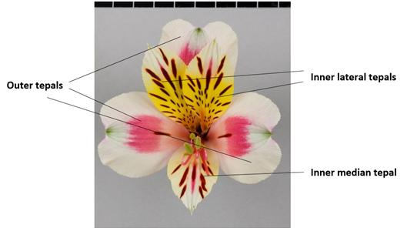
  Tépalos laterales internos
  Tépalo medio interno
  Tépalo externo (lado interior)
  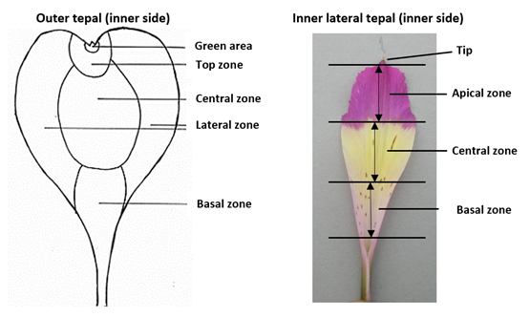
  Punta
  Zona apical
  Zona central
  Zona inferior
  Zona verde
  Zona superior
  Zona central
  Zona lateral
  Zona inferior
  Tépalo lateral interno (lado interior)
  (d)
  El color principal es el que ocupa la mayor superficie. En los casos en que la superficie que ocupa el color principal y la que ocupa el color secundario sean tan semejantes que no se pueda determinar con seguridad cuál es la mayor, el color más oscuro se considerará el color principal.
(e) | Las observaciones deberán efectuarse en el lado interior.

 | Explicaciones relativas a caracteres individuales
  8.2
Ad. 1: Planta: altura

La altura de la planta se deberá observar desde el nivel del suelo hasta el extremo superior de la planta, incluidas las flores.

Ad. 2: Tallo: grosor

El grosor se deberá determinar en el tercio central del tallo.

Ad. 5: Hoja: longitud

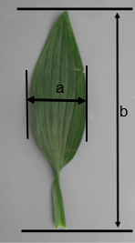 | a = Hoja: anchura  b = Hoja: longitud

Ad. 6: Hoja: anchura

Véase la Ad. 5

Ad. 7: Limbo: porte

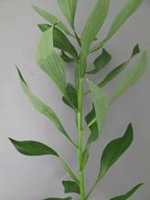 | 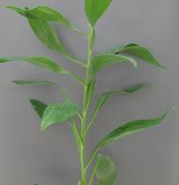 | 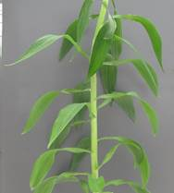
3 | 5 | 7
semierecto | horizontal | semicolgante

Ad. 8: Limbo: estrías longitudinales de color grisáceo

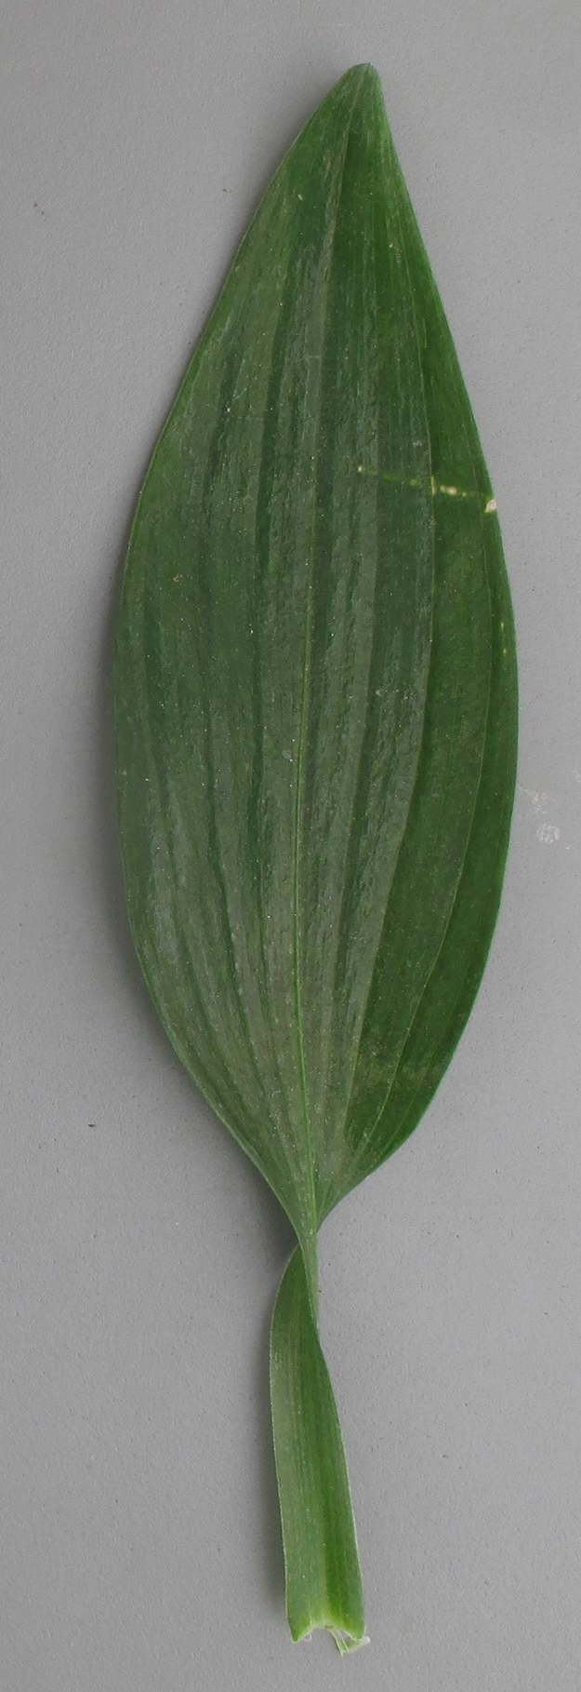 | 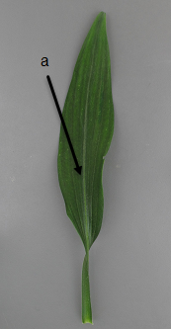  a = estría de color grisáceo
1 | 9
ausentes | presentes

Ad. 9: Limbo: variegación
Se deberá observar el haz la hoja. La estría de color grisáceo del nervio central no se considera variegación.

INCLUDEPICTURE "wordml://82.png" \* MERGEFORMATINET 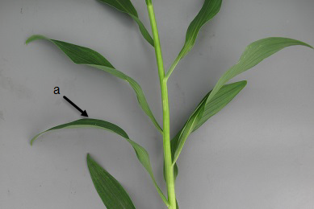 | a = haz

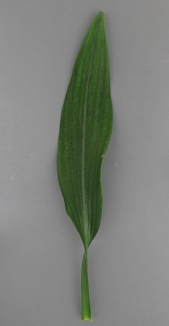 | INCLUDEPICTURE "wordml://84.png" \* MERGEFORMATINET INCLUDEPICTURE "wordml://84.png" \* MERGEFORMATINET 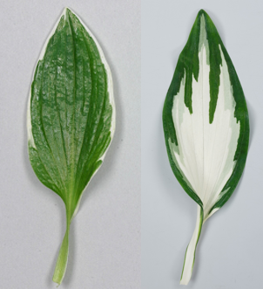
1 | 9
ausente | presente

Ad. 10: Umbela: longitud de los radios

Las observaciones se efectuarán desde el punto de inserción hasta la base del botón floral superior.

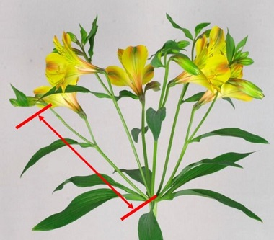

Ad. 12: Flor: longitud del pedicelo

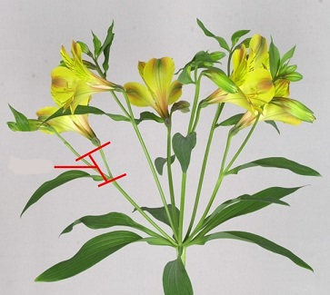

Ad. 14: Flor: longitud en vista frontal
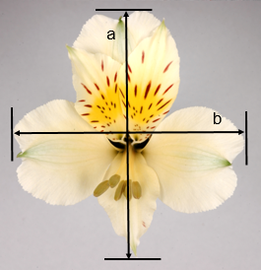 | a = Flor: longitud en vista frontal  b = Flor: anchura en vista frontal

Ad. 15: Flor: anchura en vista frontal
Véase la Ad. 14

Ad. 16: Flor: relación longitud/anchura en vista frontal

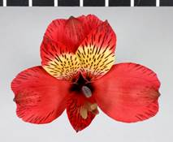 | 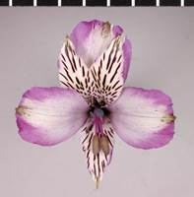 | 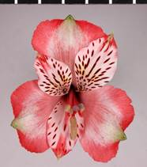
3 | 5 | 7
baja | media | alta

Ad. 17: Flor: longitud en vista lateral

INCLUDEPICTURE "wordml://95.png" \* MERGEFORMATINET INCLUDEPICTURE "wordml://95.png" \* MERGEFORMATINET 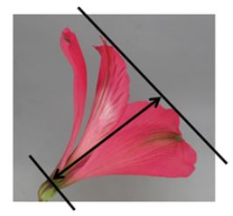

Ad. 18: Tépalo externo: forma del limbo

 |  | ← parte más ancha →
 |  | en la mitad | por encima de la mitad
anchura
relativa
estrecho |  | 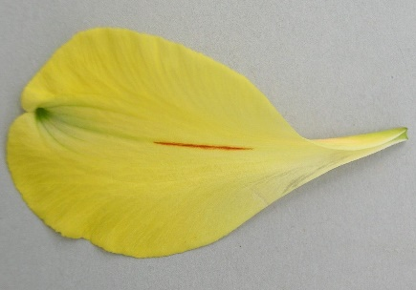  3  elíptica media | 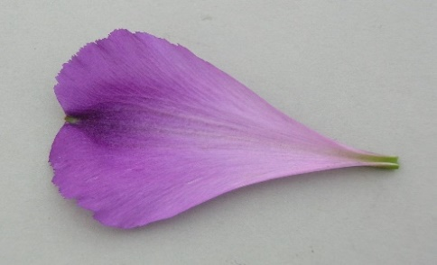  5  oboval media
medio |  | 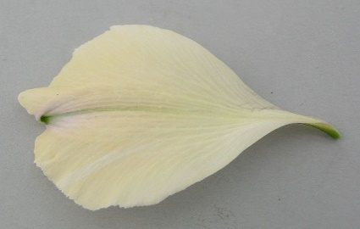  2  elíptica ancha | 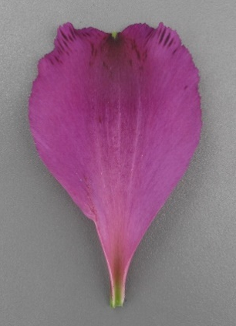  4  oval ancha
ancho |  | 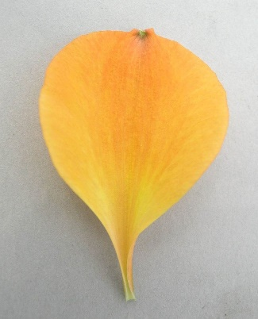  1  circular

Ad. 19: Tépalo externo: emarginación
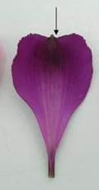 | 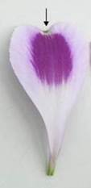 | 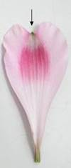
3 | 5 | 7
poco profunda | media | profunda

Ad. 21: Tépalo externo: zona verde del lado exterior

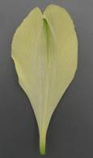 | 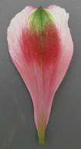 | 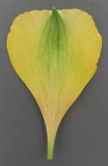 | 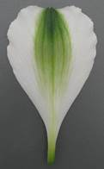
1 | 2 | 3 | 4
ausente o muy pequeña | pequeña | media | grande

Ad. 26: Tépalo externo: estrías pequeñas en la parte marginal de la zona lateral del lado interior
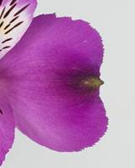 | 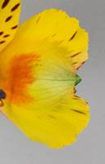 | 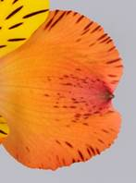 | 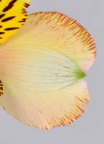
1 | 3 | 5 | 7
ausentes o muy pocas | pocas | medias | abundantes

Ad. 27: Tépalo externo: estrías anchas en el lado interior (excluida la zona marginal)

 | 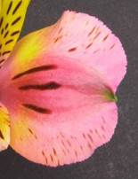 | 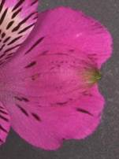 | 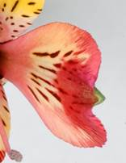
1 | 2 | 3 | 4
ausentes o muy pocas | pocas | medias | abundantes

Ad. 28: Tépalo lateral interno: forma

 |  | ← parte más ancha →
 |  | en la mitad | por encima de la mitad
anchura
relativa
estrecho |  | 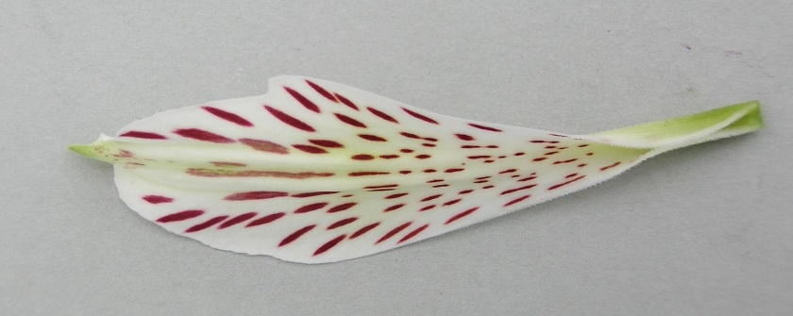  2  elíptica estrecha | 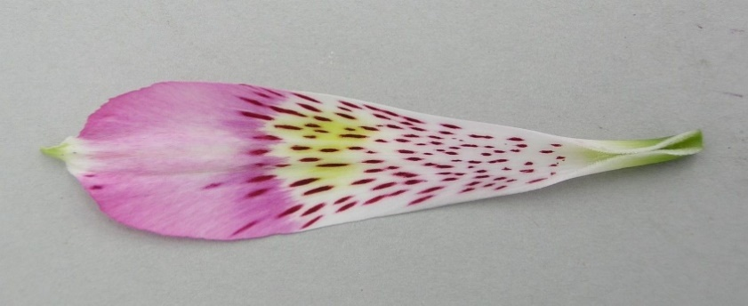  4  oboval estrecha
medio |  | 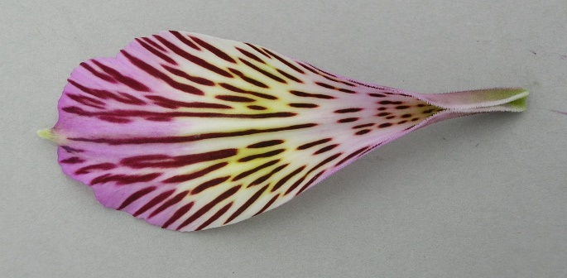  1  elíptica media | 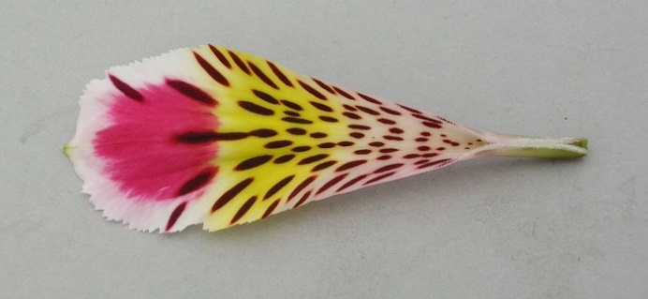  3  oboval media

Ad. 32: Tépalo lateral interno: número de estrías

INCLUDEPICTURE "wordml://113.png" \* MERGEFORMATINET INCLUDEPICTURE "wordml://113.png" \* MERGEFORMATINET 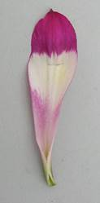 | INCLUDEPICTURE "wordml://114.png" \* MERGEFORMATINET INCLUDEPICTURE "wordml://114.png" \* MERGEFORMATINET 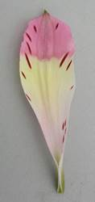 | INCLUDEPICTURE "wordml://115.png" \* MERGEFORMATINET INCLUDEPICTURE "wordml://115.png" \* MERGEFORMATINET 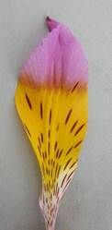 | INCLUDEPICTURE "wordml://116.png" \* MERGEFORMATINET INCLUDEPICTURE "wordml://116.png" \* MERGEFORMATINET 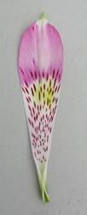 | INCLUDEPICTURE "wordml://117.png" \* MERGEFORMATINET INCLUDEPICTURE "wordml://117.png" \* MERGEFORMATINET 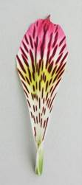
1 | 3 | 5 | 7 | 9
ausentes o muy bajo | bajo | medio | alto | muy alto

Ad. 33: Tépalo lateral interno: superficie de la zona estriada

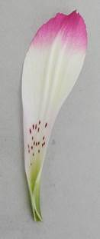 | 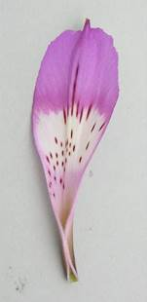 | 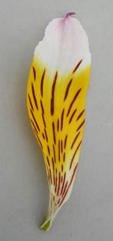
3 | 5 | 7
pequeña | media | grande

Ad. 34: Tépalo lateral interno: longitud de las estrías

Se observarán las estrías más largas, sin incluir la estría del nervio central.

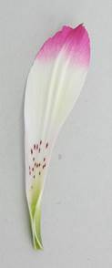 | 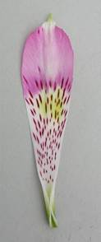 | 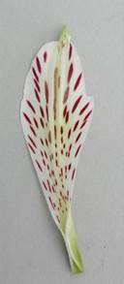 | 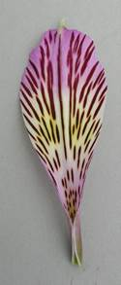
1 | 3 | 5 | 7 | 9
muy corta | corta | media | larga | muy larga

Ad. 35: Tépalo lateral interno: anchura de las estrías

Se observarán las estrías más anchas, sin incluir la estría del nervio central.

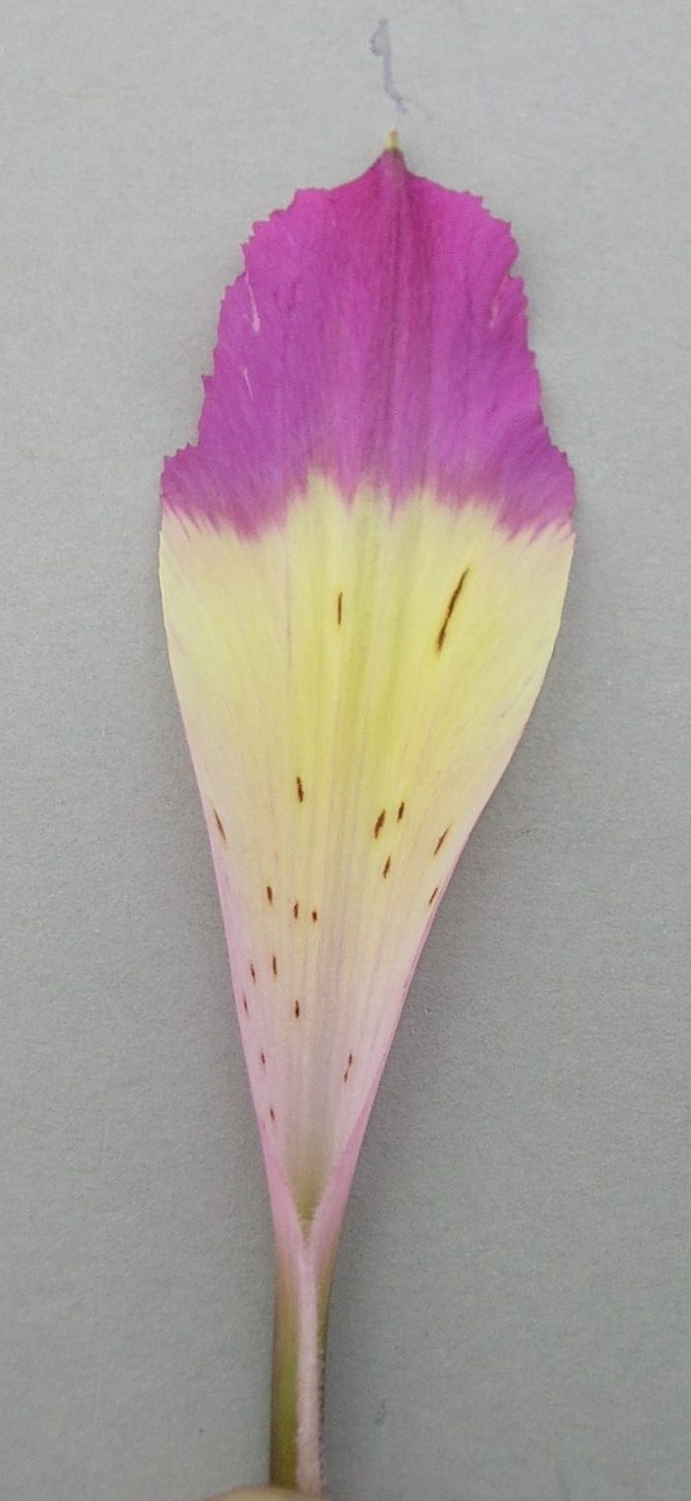 | 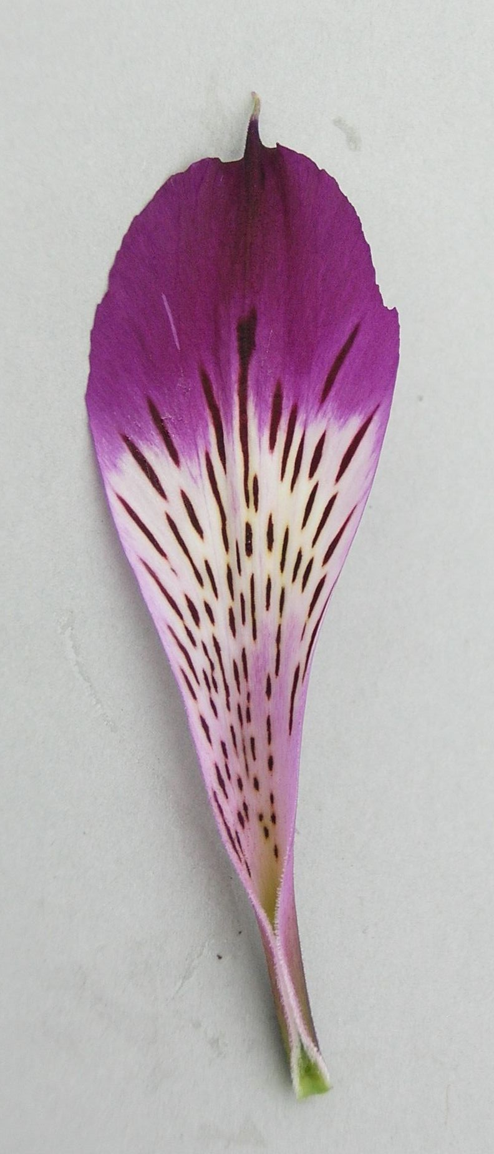 | 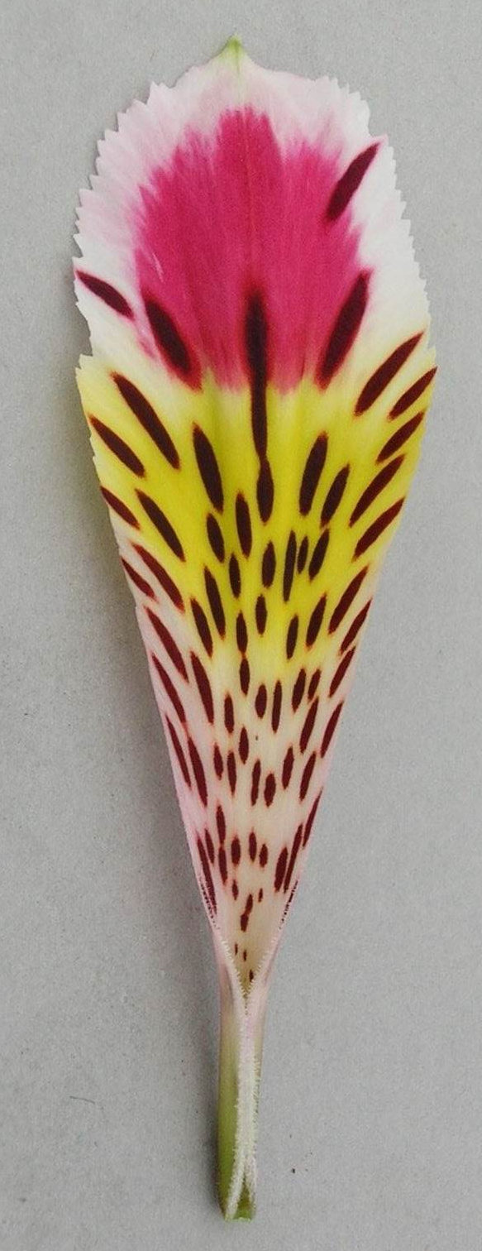 | 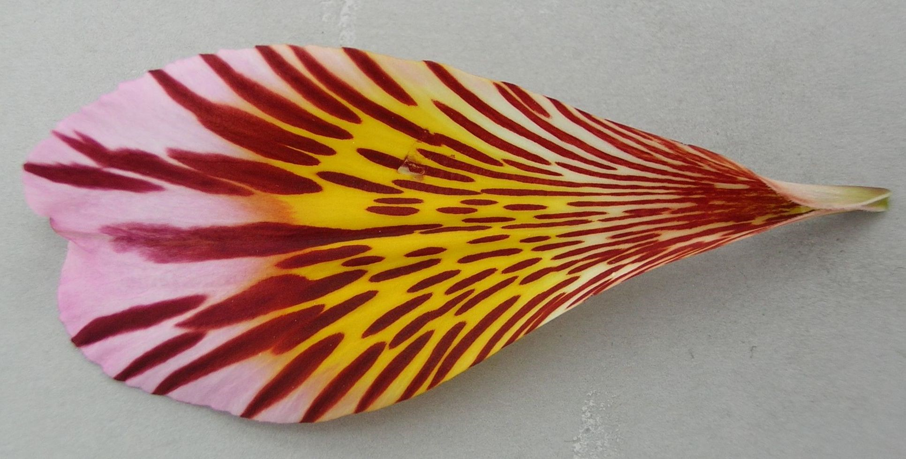 | 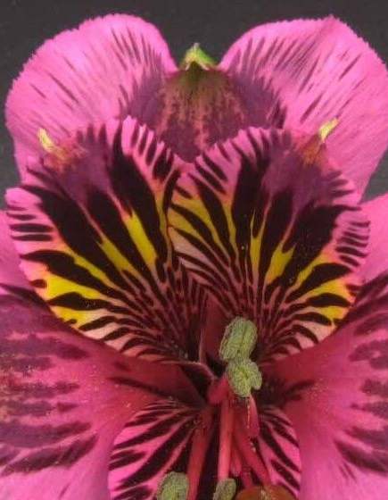
1 | 3 | 5 | 7 | 9
muy estrecha | estrecha | media | ancha | muy ancha

Ad. 39: Antera: color

Se observará justo antes de la dehiscencia.

Ad. 41: Filamento: número de manchas

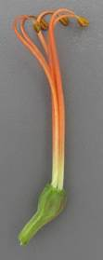 | 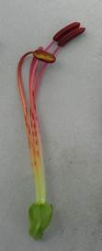 | 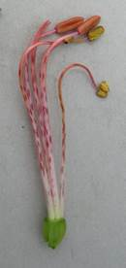
1 | 3 | 5
ausentes o muy pocas | medias | muy abundantes

Ad. 42: Estigma: manchas
INCLUDEPICTURE "wordml://135.png" \* MERGEFORMATINET INCLUDEPICTURE "wordml://135.png" \* MERGEFORMATINET INCLUDEPICTURE "wordml://135.png" \* MERGEFORMATINET INCLUDEPICTURE "wordml://135.png" \* MERGEFORMATINET INCLUDEPICTURE "wordml://135.png" \* MERGEFORMATINET INCLUDEPICTURE "wordml://135.png" \* MERGEFORMATINET 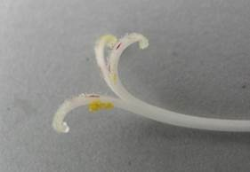

Ad. 43: Ovario: extensión de la pigmentación antociánica

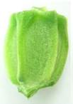 | 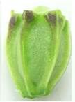 | 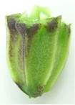 | 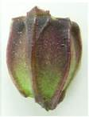 | 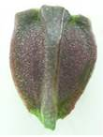
1 | 3 | 5 | 7 | 9
ausente o muy pequeña | pequeña | media | grande | muy grande

9. | Bibliografía

Grunert, Ch., 1980: Das Blumenzwiebelbuch. Verlag Eugen Ulmer. Stuttgart, DE, x pp.

The Royal General Bulbgrowers' Association, 1991: International Checklist for Hyacinths and Miscellaneous Bulbs. Koninklijke Algemeene Vereeniging voor Bloembollencultuur. Hillegom, NL, pp. 15 to 47

10.
CUESTINARIO TÉCNICO

CUESTINARIO TÉCNICO | Página {x} de {y} | Número de referencia:

Fecha de la solicitud:
(no debe ser rellenado por el solicitante)
CUESTIONARIO TÉCNICO
rellénese junto con la solicitud de derechos de obtentor

1. | Objeto del Cuestionario Técnico
 |  | Nombre botánico
  1.1
  Alstroemeria L.
 |  | Nombre común
  1.2
  Alstroemeria
  1.3
  Especie:

2. | Solicitante
 | Nombre
 | Dirección
 | Número de teléfono
 | Número de fax
 | Dirección de correo-e
 | Obtentor (si no es el
 | solicitante)

3. | Denominación propuesta y referencia del obtentor
 | Denominación propuesta
 | (si procede)
 | Referencia del obtentor

CUESTINARIO TÉCNICO |  |  | Página {x} de {y} | Número de referencia:
#4. | Información sobre el método de obtención y la reproducción de la variedad
 | 4.1 | Método de obtención
 | Variedad resultante de:
  4.1.1
  Cruzamiento
 |  | [ ]
  (a)
  cruzamiento controlado
  (sírvase mencionar las variedades parentales)
(…………………..……………..…) x (……………..…………………..…)

línea parental femenina línea parental masculina

 |  | [ ]
  (b)
  cruzamiento parcialmente desconocido
  (sírvase mencionar la variedad o variedades parentales conocidas)
(…………………..……………..…) x (……………..…………………..…)

línea parental femenina línea parental masculina

 |  | [ ]
  (c)
  cruzamiento desconocido
 |  | [ ]
  4.1.2
  Mutación
  (sírvase mencionar la variedad parental)
 |  | [ ]
  4.1.3
  Descubrimiento y desarrollo
  (sírvase mencionar dónde y cuándo ha sido descubierta y cómo ha sido desarrollada la variedad)
 | Otros  (sírvase dar detalles) | [ ]
  4.1.4

CUESTINARIO TÉCNICO  Página {x} de {y} | Número de referencia:

 | 4.2 | Método de reproducción de la variedad
  4.2.1
  Variedades propagadas mediante semillas
  4.2.2
  Variedades de multiplicación vegetativa
 |  | [ ]
  (a)
  Multiplicación In vitro
 |  | [ ]
  (b)
  división
 |  | [ ]
  (c)
  Otras (sírvase indicar el método)
 | Otras  (sírvase dar detalles) | [ ]
  4.2.3

CUESTINARIO TÉCNICO | Página {x} de {y} | Reference Number:

5. | Caracteres de la variedad que se deben indicar (el número entre paréntesis indica el carácter correspondiente en las directrices de examen; especifíquese la nota apropiada)

 | Caracteres | Ejemplos | Note
  5.1
  (1)
  Planta: altura
  muy baja
  1 [ ]
  muy baja o baja
  2 [ ]
  baja
  Alsdun01, Tesnoram
  3 [ ]
  baja o media
  4 [ ]
  media
  Konaribean, Tesrome
  5 [ ]
  media o alta
  6 [ ]
  alta
  Konplatina, Zalsabri
  7 [ ]
  alta o muy alta
  8 [ ]
  muy alta
  9 [ ]
  5.2
  (9)
  Limbo: variegación
  ausente
  1 [ ]
  presente
  Alsdun01
  9 [ ]
  5.3
  (13)
  Flor: color principal
  blanco
  Konantarct, Tesmoonli
  1 [ ]
  verde amarillento
  Kongrenday
  2 [ ]
  amarillo claro
  Gataran, Konwpearls
  3 [ ]
  amarillo medio
  Konaribean
  4 [ ]
  naranja
  ESM T122, Staqueen
  5 [ ]
  rosa claro
  Tesnoram
  6 [ ]
  rosa medio
  Zalsabri
  7 [ ]
  rosa azulado
  Konswitch
  8 [ ]
  rojo anaranjado
  Zalsance, Zapriliarange
  9 [ ]
  rojo
  Alsdun01
  10 [ ]
  rojo púrpura
  Konalegria, Tesrome
  11 [ ]
  púrpura claro
  Tesmars
  12 [ ]
  púrpura medio
  Konplatina
  13 [ ]
  púrpura oscuro
  Zalsatista
  14 [ ]

CUESTINARIO TÉCNICO | Página {x} de {y} | Número de referencia:

6. | Variedades similares y diferencias con respecto a esas variedades
Sírvase utilizar la tabla y el recuadro de comentarios siguientes para suministrar información acerca de la diferencia entre su variedad candidata y la variedad o variedades que, a su leal saber y entender, es o son más similares. Esta información puede ser útil para que las autoridades encargadas del examen realicen el examen de la distinción.

  Denominación de la variedad o variedades similares a su variedad candidata
  Caracteres respecto de los que su variedad candidata difiere de las variedades similares
  Describa la expresión de los caracteres de las variedades similares
  Describa la expresión de los caracteres de su variedad candidata

Ejemplo
  Planta: altura
  baja
  media

 | Comentarios:

CUESTINARIO TÉCNICO | Página {x} de {y} | Número de referencia:

#7. | Información complementaria que pueda facilitar el examen de la variedad
7.1 | Además de la información suministrada en los Capítulos 5 y 6, ¿existen caracteres adicionales que puedan contribuir a distinguir la variedad?
 | Si | [ ] | No | [ ]
 | (En caso afirmativo, sírvase especificar)
7.2 | ¿Existen condiciones especiales de cultivo de la variedad o de realización del examen?
 | Si | [ ] | No | [ ]
 | (En caso afirmativo, sírvase especificar)
7.3 | Otra información
Una fotografía en colores representativa de la variedad, en la que se observen sus características distintivas principales, debería adjuntarse al Cuestionario Técnico La fotografía proporcionará una ilustración de la variedad candidata que complemente la información presentada en el Cuestionario Técnico.
Los puntos principales que cabe considerar al tomar una fotografía de la variedad candidata son los siguientes:
• Indicación de la fecha y la ubicación geográfica
• Correcta etiquetación (referencia del obtentor)
• Buena calidad de impresión de la fotografía (mínimo 10 cm x 15 cm) y/o suficiente resolución en una versión en formato electrónico (mínimo 960 x 1280 pixeles).
Se encontrará orientación sobre la presentación de fotografías adjuntas al Cuestionario Técnico en el documento TGP/7 ‘Elaboración de las directrices de examen’, nota orientativa (GN) 35 (http://www.upov.int/tgp/es/).
[El enlace proporcionado puede ser suprimido por los miembros de la Unión cuando elaboran sus propias directrices de examen.]

CUESTINARIO TÉCNICO
Página {x} de {y} | Número de referencia:

8. | Autorización para la diseminación
 | (a) | ¿Se exige una autorización previa para poder diseminar la variedad en virtud de la legislación relativa a la protección del medio ambiente y la salud humana y animal?
 |  | Si | [ ] | No | [ ]
 | (b) | ¿Se ha obtenido dicha autorización?
 |  | Si | [ ] | No | [ ]
 | Si la segunda respuesta es afirmativa, sírvase presentar una copia de la autorización.

9. Información sobre el material vegetal que deberá ser examinado o presentado para ser examinado.

9.1 La expresión de un carácter o de varios caracteres de una variedad puede verse afectada por factores tales como las plagas y enfermedades, los tratamientos químicos (por ejemplo, retardadores del crecimiento, pesticidas), efectos del cultivo de tejidos, distintos portainjertos y patrones tomados en distintos estados de desarrollo de un árbol, etcétera.
9.2 El material vegetal deberá estar exento de todo tratamiento que afecte la expresión de los caracteres de la variedad, salvo autorización en contra o solicitud expresa de las autoridades competentes. Si el material vegetal ha sido tratado, se deberá indicar en detalle el tratamiento aplicado. Por consiguiente, sírvase indicar a continuación si, a su leal saber y entender, el material vegetal que será examinado ha estado expuesto a:

 | (a) | Microorganismos (por ejemplo, virus, bacterias, fitoplasma) | Si [ ] | No [ ]
 | (b) | Tratamiento químico (por ejemplo, retardadores del crecimiento, pesticidas) | Si [ ] | No [ ]
 | (c) | Cultivo de tejido | Si [ ] | No [ ]
 | (d) | Otros factores | Si [ ] | No [ ]
 | Si ha contestado afirmativamente a alguna de las preguntas sírvase suministrar detalles.

10. | Por la presente declaro que, a mi leal saber y entender, la información proporcionada en este formulario es correcta:
 | Nombre del solicitante
 | Firma |  | Fecha

[Fin del documento]

